Министерство науки и высшего образования Российской Федерации
федеральное государственное автономное образовательное учреждение высшего образования
“НАЦИОНАЛЬНЫЙ ИССЛЕДОВАТЕЛЬСКИЙ УНИВЕРСИТЕТ ИТМО”

Факультет Безопасности Информационных Технологий

ОТЧЕТ
О лабораторной работе №2
«Обработка и тарификация трафика NetFlow»
6 вариант

Выполнил:
Грицаенко Д. Е., N3347
Дата: 21.04.2020

Подпись:_________

Санкт-Петербург
2020
Цель работы:
Ознакомиться с принципами работы и особенностями NetFlow, а также программно реализовать тарификацию в соответствии с тарифом.
Вариант 6:
Протарифицировать абонента с IP-адресом 192.168.250.1 с коэффициентом k: 0,5руб/Мб первые 500Мб, после каждых последующих 500Мб k увеличивается на 0,5руб.

В ходе лабораторной работы для реализации был выбран язык программирования JavaScript и платформа Node.js в связи с имеющимся опытом работы и такими преимуществами, как скорость и возможность использования общедоступных модулей и библиотек.
Ссылка на исходный код:
https://github.com/mockerel/MobileDevices/tree/master/Lab2/code
Пример использования:
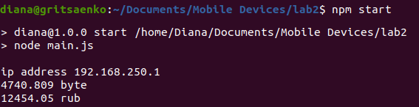
График:
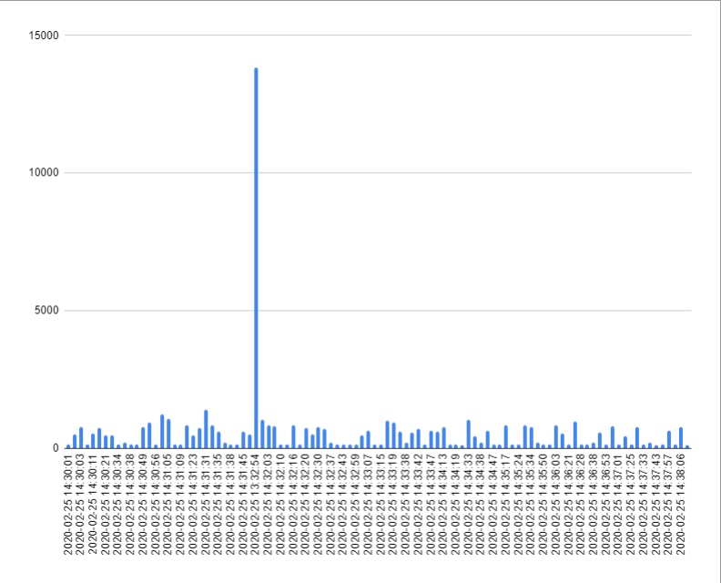

Выводы:
Тарификация является одной из важнейших задач деятельности провайдеров и используется для формирования телефонных счетов пользователей, а также для проведения диагностики функционирования. В ходе данной работы были изучены и рассмотрены на практике понятия и принципы работы протокола NetFlow.

